Урок 07.04.2020.
2 класс, Слушание музыки
студент-практикант:
Николаева Анна Андреевна

Тема: Балет как вид искусства
План действий:
- Читаем урок по теме «Балет как вид искусства»
- Основной материал по новой теме, который нужно знать, и вопросы, на которые нужно ответить, в тексте выделены жирным шрифтом. Данный материал необходимо записать в тетрадь.
- Вопросы, выделенные курсивом, выполняем устно.
- Слушаем музыкальные номера, записываем названия произведений в тетрадь, отвечаем на поставленные вопросы в тетради.

I. Опрос по домашнему заданию (м/ф «Кошачий концерт») – письменно в тетради:
-Какой инструмент солировал?
-Играл ли оркестр?

II. Новая тема
- Определите музыкальный фрагмент, укажите композитора и оперу:
(https://www.youtube.com/watch?v=TS_sIjrjlOU )

- Какое существенное отличие (от того, каким вы знаете музыкальный фрагмент) заметили?

-Как можно назвать такую постановку?
Балет – это музыкальный спектакль, в котором главным выразительным средством является танец. В балетном спектакле нет слов, но выразительные танцевальные движения способны передать самое разнообразное содержание: от сказки до трагедии, от романтической поэмы до комедии. Главным действующим лицом балета является балерина.
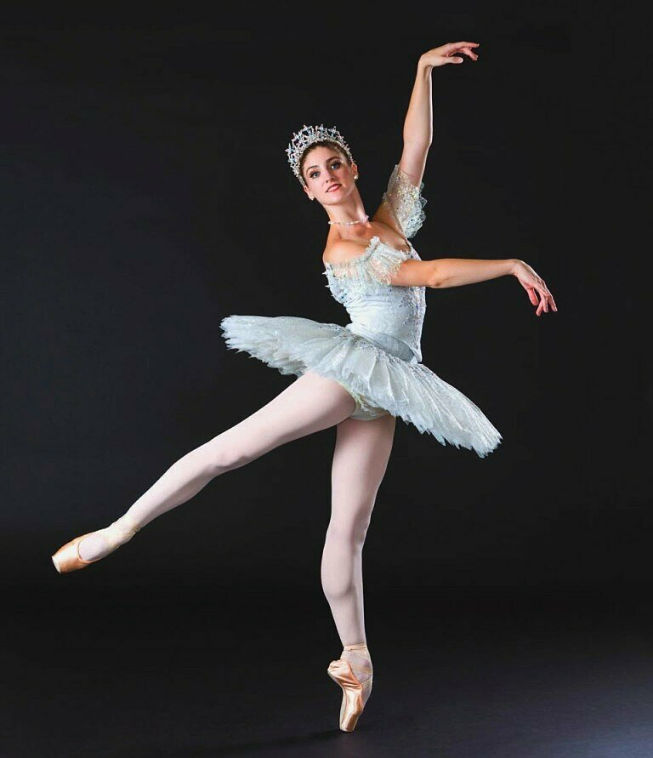
Пачка - женский балетный костюм. Представляет из себя многослойную, короткую юбку. Для того, чтобы пачка держала свою горизонтальную форму, в середину по диаметру вшивают проволоку.
женскостюм

Пуанты (с фр острие, точка). Танцевать на пуантах — обозначает танцевать, опираясь не полностью на всю стопу, а только на кончики пальцев.

Посмотрите видеоролик об истории балета (https://www.youtube.com/watch?v=tP_GLsdVBvA ) и ответьте на вопросы в тетради:
- В какой стране появился балет?

- А в какой стране был распространен?

- Кто впервые сформулировал основные принципы балета?

4. Когда появился балет в России?
Балет – это сложный музыкально-сценический жанр, в котором тесно взаимодействуют несколько искусств. Содержание этого красивого спектакля раскрывается выразительными средствами музыки, хореографии и декоративной живописи. Поэтому у балетного спектакля четыре создателя: композитор, либреттист (автор либретто), балетмейстер (постановщик балета) и художник. Композитор пишет музыку на основе либретто. Балетмейстер сочиняет хореографию (от греческих слов: «хорео» – пляска, «графо» – пишу). Художник создает костюмы действующих лиц и декорации.
- Зачем нужна музыка в балетной постановке? (устно)
Музыка помогает раскрывать чувства и эмоции действующих лиц, помогает передать атмосферу происходящего на сцене. При этом Музыка и танец должны быть в гармонии (балерина не будет танцевать вальс, кружится, тогда как оркестр исполняет марш). Поэтому Музыка танцев подчинена четким танцевальным ритмам. Наиболее широко в танцевальных номерах используются вальсы, польки, старинные менуэты, гавоты, сарабанды и национальные танцы (итальянская тарантелла, испанское болеро, польская мазурка).
Послушайте: С. Прокофьев «Золушка» (звезды несут Золушку на бал). https://www.youtube.com/watch?v=1JWn9mCGBYc
Определите и запишите в тетрадь:
- Жанр

-Характер

-Как музыка сочетается с танцем?

Послушайте два музыкальных фрагмента. Обратите внимание на движения исполнителей. Чем они отличаются? Кратко опишите эти движения.
- Адан «Жизель». https://www.youtube.com/watch?v=7pD09oI1Vjg&t=52s

- А. Бородин. «Князь Игорь». Пляска мальчиков из «Половецких плясок». (включите фрагмент - 5мин 45с) https://www.youtube.com/watch?v=a__kdY18g3M

Танец – основа балетного спектакля. Танцы в балете принято делить на классические и харАктерные. Классический танец отличают изящные, точные и красивые позы и жесты, которые были взяты от античных танцев. Изображение этих красивых и изящных движений можно увидеть у древнегреческих статуй, на рисунках древнегреческих ваз, на барельефах.
К харАктерным танцам относятся национальные и народные танцы, переработанные для исполнения в балетном спектакле. Движения таких танцев более свободные, бытовые, чаще всего строятся на движениях, которые характеризуют данного персонажа.
-А теперь определите, что из данных отрывков является классическим танцем, а что харАктерным.
III. Закрепление:
Отгадайте загадки (устно):
-Платье словно лопушок, во все стороны пушок..
-Не простые туфли эти, в них танцуют лишь в балете..
-Над сценой легко белоснежно кружится. Может быть бабочкой, лебедью-птицей.

IV. Домашнее задание: посмотреть передачу «Академия занимательных наук» (Музыка 20. Искусство балета). Ответить на вопросы в тетради:
- В какой стране появился балет?

- Кто впервые совершил балетную реформу?

- Какие балеты П. Чайковского перечисляются в передаче?

- Как называется специальная обувь балерин?

- Что такое фондю?

